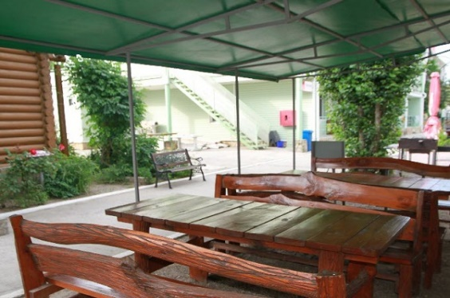
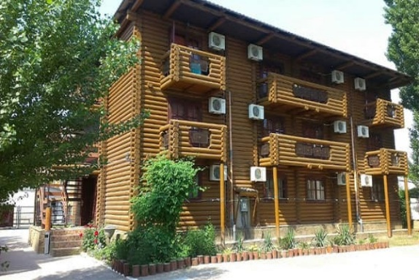
ПАНСИОНАТ «ЯНТАРЬ-2»
Выезды из Черкасс каждую субботу в 23:00
июнь | июль | август
26 | 3 10 17 24 31 | 7 14 21
Выезд из Затоки каждое воскресенье в 09:00
ЗАТОКА

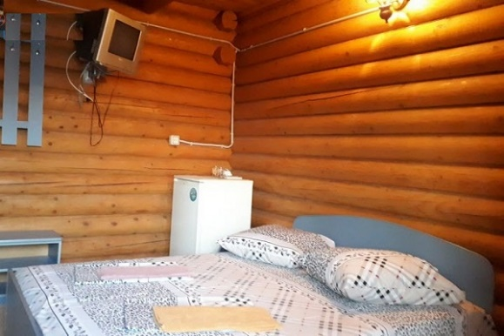
Описание: Затока — курортный поселок, расположенный в 60 км от Одессы, находится на косе, разделяющей Черное море и Днестровский лиман. Курорт славится своими широкими песчаными пляжами с пологим входом в море. Многочисленные базы отдыха курорта предоставляют комфортные условия для отдыха, а развитая инфраструктура поселка позволяет отдыхающим в полной мере насладится беззаботным отдыхом на море. Удобная транспортная развязка, широкие песчаные пляжи, развитая инфраструктура - все это привлекает ежегодно тысячи туристов на отдых в Затоку.
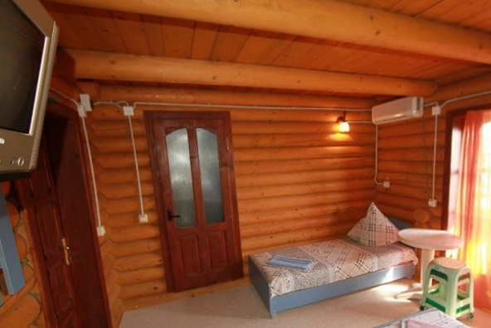
Пансионат «Янтарь – 2» расположен в курортном поселке Затока на второй береговой линии в 200 метрах от пляжа. В нескольких минутах ходьбы от пансионата инфраструктура курорта: магазины, рынок, бары, дискотеки и т.д. В 400 метрах от пансионата аквапарк «Затока», автобусная остановка и остановка электрички «Лиманская».
Инфраструктура и услуги: магазин, WI-FI – интернет, парковка для автомобилей, детская площадка, беседки.
Размещение и номера: трехэтажный корпус-сруб из натурального дерева. Номера оборудованы необходимым комплектом мебели, телевизором, холодильником, кондиционером и санузлом (туалет, душ, умывальник). Номера на втором и третьем этажах с балконами, часть из них общие на два номера.
Питание: за дополнительную плату в многочисленных столовых и кафе курорта.
Пляж: в 200 метрах от комплекса, песчаный, с множеством развлечений.
Проезд: комфортабельным автобусом еврокласса (кондиционер, телевизор, DVD)

даты тура | взрослые | дети 6 -16 лет с  двумя взрослыми
26.06 и 03.07 | 3250 грн. | 2500 грн.
10.07 – 21.08 | 3800 грн. | 2500 грн.

В стоимость входит: проезд, прохладительные напитки в автобусе, проживание 7 ночей, медицинская страховка

